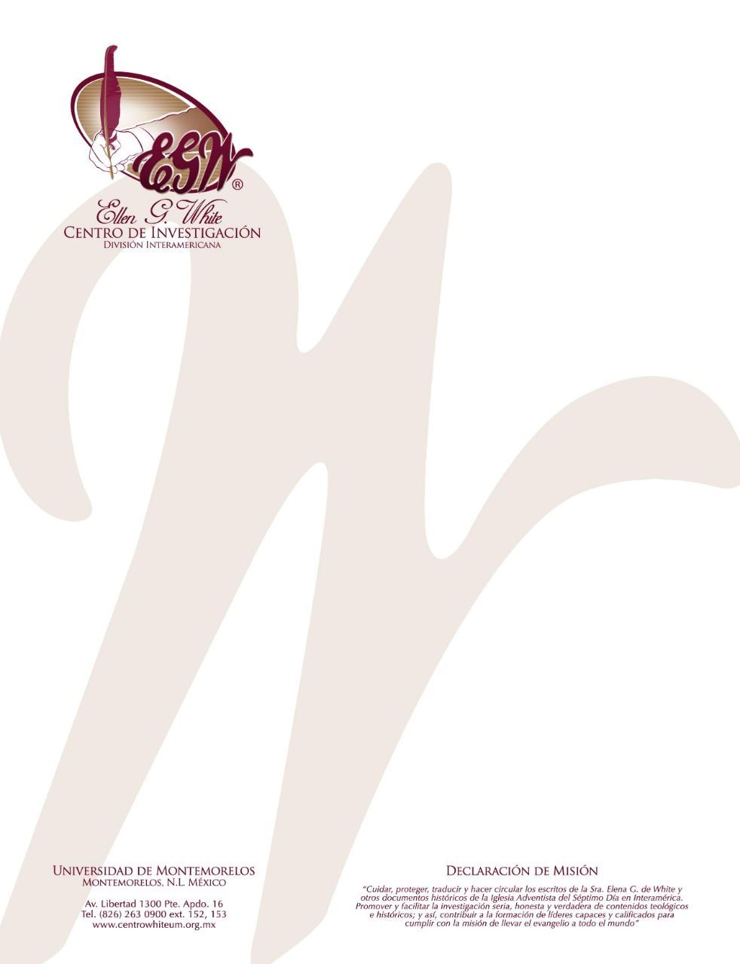

Pregunta 48
(101 Preguntas acerca de Ellen White y sus Escritos, por William Fagal, págs. 114, 115)

¿Cumplieron los eventos del 11 de septimebre (9/11) una profecía de Ellen White?

En el tomo 9 de Testimonios para la Iglesia, Ellen White escribió de unos edificios en llamas, y después del 9/11 mi iglesia local recibió un panfleto que decía que ella había visto en visión lo que ocurrió en ese país en ese día. Recientemente encontré esta visión en los Testimonios y no sabía si estaba hablando del World Trade Center o de una destrucción próxima a venir.

Tengo un amigo a quien respeto mucho—incluyendo su conocimiento profundo de los escritos de Ellen G. White—que cree que lo que vio la Sra. White en visión fue la destrucción del World Trade Center. Pero no estoy de acuerdo con él. Aunque hay similitudes sorprendentes entre los eventos del 11 de septiembre y los que escribió la Sra. White en las páginas 12 y 13 del tomo 9 de los Testimonios también hay claras diferencias. No sé si el World Trade Center fue definido como “a prueba de fuego”, así como la Sra. White describe los edificios que vio. Pero si fue o no, este no fue consumido por el fuego “como si fuera hecho de paja”. Algo que es consumido por el fuego como si fuera de paja está completamente envuelto en llamas, pero el World Trade Center fue destruido por un fuego confinado a algunos pisos solamente. Esto debilitó la estructura de acero y causó que los pisos se colapsaran sobre sí mismos. Si yo viese una escena así y la tratara de describir, no pensaría en la descripción, “consumido como si fuera hecho de paja”.
Tampoco conozco de algo en esos eventos que indica que la destrucción vino porque “los bomberos no podían operar las máquinas”. Algunos mencionan las máquinas de bomberos que fueron destruidas, volviéndose por lo tanto inoperables. Pero esto fue el resultado de un colapso; no fue un factor por el cual los bomberos no pudieron rescatar los edificios.
Aún más, la Sra. White ni siquiera declara que los edificios que vio en visión estaban en Nueva York; lo único que dijo es que se encontraba en Nueva York cuando tuvo la visión. En mi perspectiva, estos son los pedazos de información que no encajan con los eventos del 9/11. Me parece que las personas tienen que depender de explicaciones creativas para hacer que esos eventos conformen con estas descripciones. Personalmente, pienso que la Sra. White vio otro evento, uno que probablemente está en el futuro. Pero aún no he descartado la idea de que haya visto algo que tomo lugar en el pasado en algún otro lugar, (por ejemplo, durante las destrucciones de la Segunda Guerra Mundial), y simplemente aún no hemos hecho la conexión.
Para mí, el punto final es que eventos como los del 9/11 deberían recordarnos de la pequeñez e incertidumbre de la vida. Más allá de esto, nos deberían recordar de declaraciones como la que hemos estado estudiando, la cual nos advierte de mayores destrucciones que aún no ocurren al acercarnos a la venida de Jesús. Nos deberían decir que el tiempo para este mundo es corto y tenemos una obra urgente que realizar, especialmente en las ciudades, las cuales creemos están destinadas para la destrucción. Si la Biblia y los escritos de la Sra. White están en lo correcto, como creo que lo están, entonces las cosas no continuarán más o menos bien, como ha estado ocurriendo.

Lo que ocurra en este planeta en los momentos finales cercanos a la venida de Jesús no será bueno. Pero tenemos la seguridad que las cosas después se pondrán mucho mejor. Podemos poner nuestra confianza en Jesús para el mañana, y tenemos el privilegio de caminar con Él y trabajar para Él hoy.

